16/02/2024 Devoir surveillé n°4 1ère
Nom et Prénom : ………………………………………………………………………………..…………………………………………………………

Note Appréciation

Les réponses doivent être rédigées. Chaque résultat doit être accompagné de son unité (si la grandeur l’exige) et donné avec un nombre de chiffres significatifs cohérent avec les données.

Exercice 1 : Fabrication d’un colorant 10 points

L’indigo est l’un des plus anciens colorants connus (il a été identifié sur des bandelettes de momies) et il reste aujourd’hui très employé ; la mode des jeans, depuis les années 1960, lui ayant redonné une nouvelle jeunesse. C’est en 1850 que le californien Levi Strauss fabriqua le premier blue-jean, taillé dans la toile de tente et teint en bleu de Gênes à l’aide de l’indigo.
On désire fabriquer de l’indigo pour teindre un jeans. Le protocole expérimental est décrit ci-dessous :
L’indigo C₁₆H₁₀N₂O₂ peut être synthétisé à partir de 2-nitrobenzaldéhyde C₇H₅O₃N, d’acétone C₃H₆O et d’ions hydroxyde HO⁻ selon la réaction d’équation :
2 C₇H₅O₃N _{(s)} + 2 C₃H₆O _{(l)} + 2 HO⁻ _{(aq)} $→$ C₁₆H₁₀N₂O_{2 (s)} + 2 CH₃COO⁻ _{(aq)} + 4 H₂O _{(l)}

La synthèse est réalisée avec une masse m₁ = 1,00 g de 2-nitrobenzaldéhyde solide C₇H₅O₃N, un volume V₂ = 2,00 mL d’acétone C₃H₆O et un volume V_{S} = 2,5 mL d’une solution aqueuse contenant des ions hydroxyde HO⁻ et des ions sodium Na⁺. La concentration en ions hydroxyde (ainsi que celle en ions sodium) vaut [HO⁻] = 4,0 mol.L⁻¹.

Données : M(C₇H₅O₃N) = 151,0 g.mol⁻¹ ; M(C₃H₆O) = 58,0 g.mol⁻¹ ; M(C₁₆H₁₀N₂O₂) = 262,0 g.mol⁻¹ ; ρ(C₃H₆O) = 0,784 g.mL⁻¹.

- (2 pts) Quelle(s) est (sont) le ou les nom(s) et les formule(s) de(s) espèce(s) chimique(s) spectatrice(s) ? Définir le terme espèce chimique spectatrice.
- (2 pts) Calculer les quantités de matière de 2-nitrobenzaldéhyde, d’acétone et des ions hydroxyde à l’état initial.
- (4 pts) Calculer la masse d’indigo formé à l’état final.
- (2 pts) Calculer la concentration molaire des ions éthanoate à l’état final.

Exercice 2 : équations bilans d’oxydoréduction 6 points

On s’intéresse aux couples ${{{MnO}_{4}}^{-}}_{(aq)}$/${{Mn}^{2+}}_{(aq)}$, ${HClO}_{(aq)}$ /${Cl}_{2 (g)}$ et ${Cl}_{2 (g)}$ /${{Cl}^{-}}_{ (aq)}$ .
- (3 pts) Écrire et équilibrer les demi-équations électroniques de chacun des couples en milieu acide.
- (1,5 pts) Écrire l’équation bilan de la réaction d’oxydoréduction entre l’acide hypochloreux HClO_{(aq)} et
l’ion manganèse Mn²⁺ en milieu basique.
- (1,5 pts) Écrire l’équation bilan de la réaction d’oxydoréduction entre le dichlore Cl_{2 (g)} et lui-même, en
équilibrant en milieu acide.

Exercice 3 : L’arbre de diane 8 points

Dans un tube à essais, on verse un volume V = 5,0 mL de solution de nitrate d’argent (Ag⁺_{(aq)} + NO⁻_{(aq)}), de concentration molaire en ions argent [Ag⁺] = 0, 20 mol.L⁻¹.

On immerge partiellement un fil de cuivre. La masse de la partie immergée est égale à m = 0, 52 g. Le fil de cuivre se recouvre progressivement d’un dépôt gris d’argent métallique, appelé « arbre de Diane », et la solution bleui.
On donne les couples oxydant/réducteur suivants : Ag⁺_{(aq)}/Ag_{(s)} et Cu ²⁺_{(aq)}/Cu_{(s)}
- (2 pts) Établir l’équation de la réaction d’oxydoréduction qui a lieu en prenant soin de donner les demi-équations électroniques au préalable.
- (2 pts) Calculer les quantités de matières initiales des deux réactifs introduits.
- (2 pts) Déterminer le réactif limitant ainsi que la valeur de l’avancement maximal x_{max} de la réaction.
- (2 pts) Calculer la masse d’argent formée au cours de cette transformation chimique.

Données : M(Cu) = 63, 5 g.mol⁻¹ ; M(Ag) = 107, 9 g.mol⁻¹

Exercice 4 : L’encre invisible 4 points
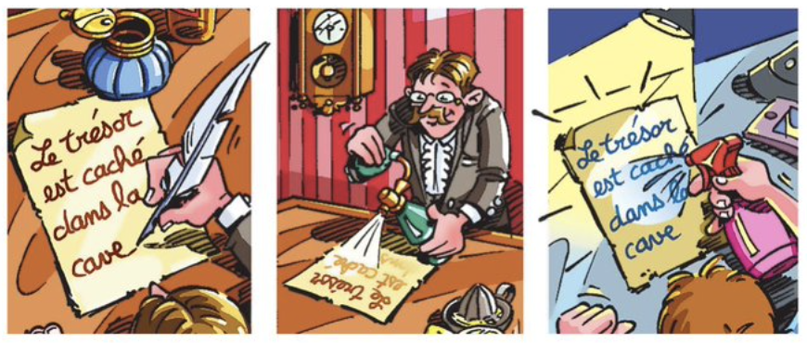
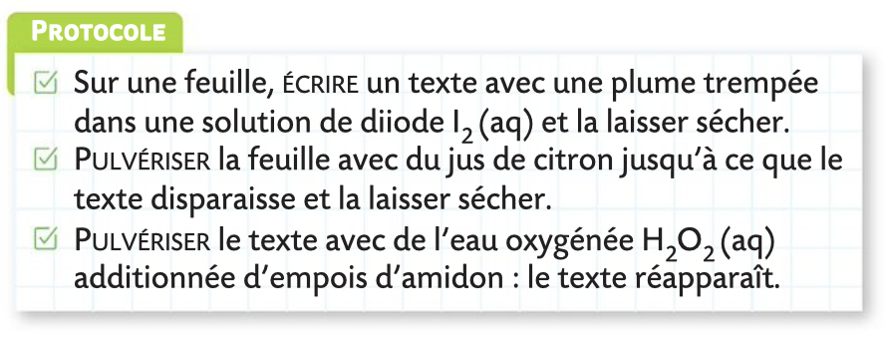
Interpréter la réapparition du texte en vous aidant des données.

Données :
- Une solution de diiode est brune ; et une solution d’ion iodure I⁻_{(aq)} est incolore.
- Le citron contient de l’acide ascorbique de formule C₆H₈O₆.
- En présence d’empois d’amidon, une solution contenant du diiode prend une coloration bleue.
- Couples redox : C₆H₆O_{6 (aq)}/C₆H₈O_{6 (aq)} ; I_{2 (aq)}/I⁻_{(aq)} ; H₂O_{2 (aq)}/H₂O_{(l)}

